**Giải thích chương trình PLC:**

Các câu lệnh được viết trong hàm main với chức năng của các

network như sau:

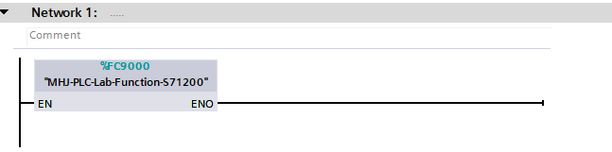

Chương trình được viết sẵn để kết nối PLC sim với Factory IO, download tại trang chủ của Factory IO.

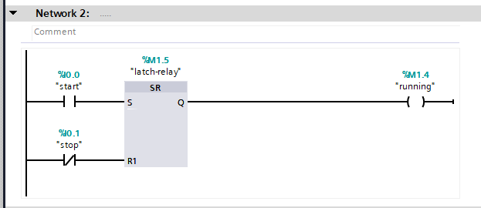

Sử dụng khối SR để set biến tạm running khi nhấn Start và reset biến này khi nhấn Stop để khởi động hoặc dừng hệ thống.

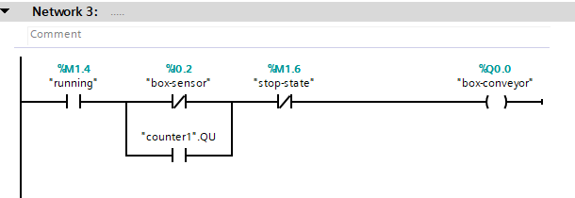

Khi nhấn Start thì băng tải thùng chạy. Khi thùng đi qua làm tích cực cảm biến thùng thì ngừng băng tải. Hoặc khi đang ở trạng thái dừng thì băng tải thùng cũng không hoạt động. Khi counter1 đếm số lượng lon tích cực thì băng tải hoạt động trở lại, lúc này cảm biến thùng cũng không còn tích cực nên hệ thống hoạt động lặp lại chu kỳ.

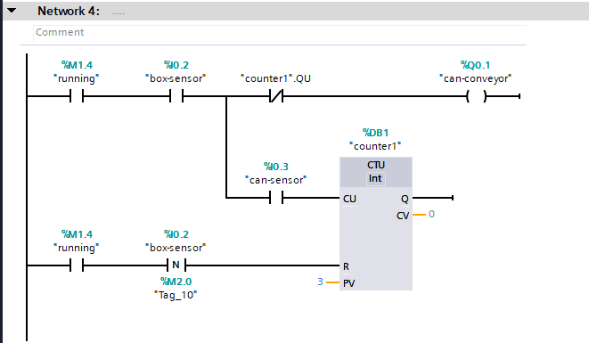

Khi thùng đến đúng vị trí làm cảm biến thùng tích cực thì làm băng tải lon chạy. Mỗi khi có một lon chạy qua thì làm cảm biến lon tích cực và counter1 đếm lên. Khi đạt đủ số lượng đặt trước thì counter tích cực làm ngừng băng tải lon. Đồng thời khi này thì băng tải thùng cũng chạy trở lại làm cảm biến thùng chuyển từ mức 1 xuống mức 0 và reset counter1 này.

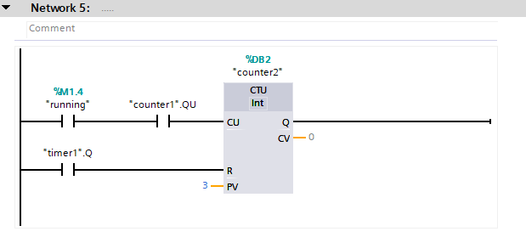

Mỗi khi counter1 đếm số lon đạt giá trị cho trước thì counter2 đếm lên 1 đơn vị. Khi đạt đủ số lần đặt trước thì chuyển sang trạng thái dừng. Counter này sẽ bị reset sau một khoảng thời gian nghỉ được cài đặt từ timer1.

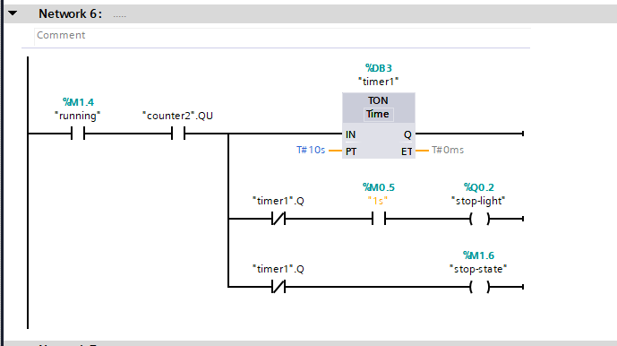

Khi counter2 tích cực thì hệ thống rơi vào trạng thái dừng và cho timer1 đếm. Sau khi đế đủ thời gian đặt trước thì timer1 tích cực đưa hệ thống về trạng thái hoạt động như ban đầu. Trong khoảng thời gian này thì đèn báo trạng thái dừng nhấp nháy mỗi giây một lần nhờ vào bit clock tự động M0.5 đã được thiết đặt từ lúc đầu.

1. Mô phỏng với Factory IO:

Xây dựng mô hình mô phỏng với Factory IO với các băng tải, cảm biến.

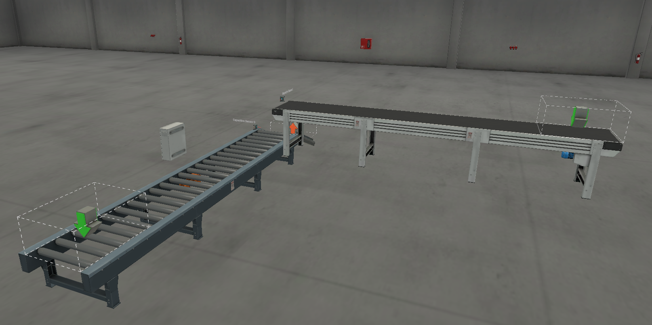

Hệ thống gồm có băng tải thùng với cảm biến thùng được đặt ở vị trí thích hợp. Khi thùng khi duyển đến vị trí này ngừng lại và các lon sẽ di chuyển và rơi vào đây. Mỗi khi một lon đi qua cảm biến thì counter sẽ đếm lên và khi đủ số lượng thì băng tải thùng tiếp tục di chuyển.

Bảng điều khiển bao gồm nút nhấn Start, Stop và đèn báo trạng thái dừng của hệ thống:

